Ministry of Science and Higher Education of the Russian Federation Volga Polytechnic Institute (branch)
of the Federal State Educational Institution of Higher Education "Volgograd State Technical University"
(VPI (branch) VolgGTU)

Faculty of Engineering and Economics
Department of Chemical Technology
VTPE-2 group

RESEARCH PROJECT ECONOMIC JUSTIFICATION OF FIRE SAFETY IN THE SMART HOME

Authors: Yatsun Alla Vadimovna, Malneva Anastasia Dmitrievna, Strelkova Olga Andreevna

Supervisor: Medvedeva Lyudmila Nikolaevna, Doctor of Economics, Professor

Volzhsky
2023
ОГЛАВЛЕНИЕ

ВВЕДЕНИЕ |  |  | 3
1 ОБЗОР ИНФОРМАЦИОННЫХ ИСТОЧНИКОВ |  |  | 5
 | 1.1 Огнестойкие текстильные материалы: свойства и особенности горения |  | 5
 | 1.2 Противопожарные шторы: конструкция и применение |  | 6
 |  | 1.2.1 Конструкция противопожарных штор | 7
 |  | 1.2.2 Виды противопожарных штор | 9
2 ОБОРУДОВАНИЕ И МОНТАЖ |  |  | 12
3 ЭКОНОМИЧЕСКИЕ РАСЧЕТЫ |  |  | 13
ЗАКЛЮЧЕНИЕ |  |  | 14
СПИСОК ИСПОЛЬЗУЕМЫХ ИСТОЧНИКОВ |  |  | 15

ВВЕДЕНИЕ

Актуальность. До сих пор пожары приносят огромный материальный ущерб, исчисляемый десятками миллиардов рублей в год. В пожарах гибнут десятки тысяч людей каждый год. Поиски путей, ограничивающих горючесть полимеров и уменьшающих выделение дыма и токсичных продуктов при горении, продолжаются во всем мире и на это тратятся значительные финансовые и интеллектуальные средства. В настоящее время одним из актуальных способов борьбы с распространением пожара в производственных помещениях является его локализация, что позволяет минимизировать последствия воздействия открытого огня и провести эвакуацию людей. Для успешного использования данного метода необходима надежная защита помещений с помощью специальных преград с нормируемым пределом огнестойкости. Согласно ФЗ от 22.07.2008 г. №123 «Технический регламент о требованиях пожарной безопасности», установлены виды противопожарных преград, среди них противопожарные шторы, которые имеют ряд преимуществ, таких как относительно низкая стоимость, компактность и малая масса, простота обслуживания, различные варианты монтажа, широкие технические возможности, соответствие архитектурным требованиям и внешнему виду. Поэтому противопожарные шторы – один из инновационных видов строительных конструкций, применяемых для противопожарной защиты помещений.
Целью работы является разработка проекта по применению противопожарных штор в жилых помещениях, а также по размещению датчиков дыма и смарт-системы оповещения о возникновении пожара.
Задачи исследования. Для достижения цели были поставлены следующие задачи:
- Организация и проведение информационного исследования относительно противопожарной безопасности в жилых помещениях. Изучение авторских статей на тему особенностей текстильных материалов на основе химических волокон;
- Разработка схемы расстановки противопожарных штор, системы датчиков дыма и смарт-системы безопасности в жилом помещении;
- Расчет стоимости оборудования и услуг по установке противопожарных штор, системы датчиков дыма и смарт-системы безопасности.
Методология и методы исследования. Методологической основой для исследования послужили научные труды отечественных химиков, а также данные из различных информационных порталов.
Структура и объем работы. Работа состоит из введения, трех глав, заключения и списка используемых источников. Объем работы составляет 16 страниц, содержит 1 таблицу и 4 рисунка.

1 ОБЗОР ИНФОРМАЦИОННЫХ ИСТОЧНИКОВ

  - Огнестойкие текстильные материалы: свойства и особенности горения

Текстильные материалы на основе химических волокон широко используют в различных областях промышленности, строительства и быта. Однако, несмотря на многочисленные достоинства, подобные материалы характеризуются такими недостатками, как горючесть и повышенная пожарная опасность. Они легко воспламеняются и быстро горят, выделяя большое количество дыма и токсичных газообразных продуктов. Свойства, проявляемые при горении и тлении волокон, препятствуют эвакуации людей и ликвидации возгорания на начальной стадии пожара. Например, хлопчатобумажные, вискозные и льняные ткани продолжают гореть даже после удаления очага пламени [1,2,3]. По вышесказанной причине, снижение горючести текстильных материалов на основе химических волокон является одной из актуальных проблем химической промышленности, которая обусловлена их легкой воспламеняемостью, высокой скоростью распространения пламени с выделением токсичных ядовитых газов и дыма [2].
Химический состав волокон непосредственно влияет на их огнестойкость, и предопределяют специфику возникновения, развития и последствий пожаров с участием такого рода полимеров. Для снижения горючести текстильных материалов используются поверхностная обработка с образованием труднорастворимых соединений и химическая модификация волокон огнестойкими соединениями [4,5].
Получение термо- и огнестойких химических тканей требует решение сложных научно-технических проблем, связанных с синтезом полимеров и переработкой их в волокно. К огнестойким волокнам выдвигается много требований, поскольку эти материалы должны обладать не только устойчивостью к воздействию открытого пламени, теплозащитной эффективностью, сопротивляться каплям расплавленного металла и искрам, воздействию электрической дуги, но эти свойства должны сохраняться в процессе многократных стирок и химчисток [1].
Термостойкие полимеры должны удовлетворять ряду требований, важнейшими из которых являются: высокие температуры плавления и стеклования, а также термическая стойкость. Этим требованиям отвечают ароматические, гетероциклические и лестничные полимеры, для синтеза которых используются би- и тетрафункциональные ароматические соединения. Образование гетероциклов в полимерной цепи приводит к повышению термостойкости волокон [6].
В данной работе предлагается использование противопожарных штор на основе стеклянной ткани. Однако, для них необходима дополнительная обработка огнезащитными вспучивающимися покрытиями. Применение пластизольных композиций в качестве защитных покрытий имеет ряд преимуществ, среди которых незначительная стоимость и высокие адгезионные характеристики. Кроме того, введение фосфатных пластификаторов и олигомерных модификаторов, содержащих фосфор и бор в рецептуру пластизолей, позволяет получить композиции с высокой огнезащитной эффективностью.

1.2 Противопожарные шторы: конструкция и применение

Противопожарные шторы – один из инновационных видов строительных конструкций, применяемых при проектировании и строительстве современных зданий. В современной научной, нормативной и нормативно-технической литературе под термином «противопожарные шторы» понимаются конструкции, препятствующие распространению пожара по зданию и его опасных факторов, в том числе огнезащитные шторы, дымозащитные шторы и огнедымозащитные шторы.
В случае возникновения пожара с помощью огнезащитных штор можно локализовать очаг возгорания, предотвратить распространение огня, дыма и теплового излучения и тем самым дать возможность провести успешно эвакуацию людей, а также снизить возможный ущерб [7].
Противопожарные шторы являются относительно новым видом защиты от пожара. Они могут применяться не только при проектировании и строительстве новых сооружений, но и при реконструкции уже эксплуатируемых зданий.
Основным элементом противопожарной шторы является полотно, изготавливаемое из тонкого металла, кремнеземной или стеклянной ткани [7]. Однако, для материалов на основе стеклянной ткани необходима дополнительная обработка огнезащитными вспучивающимися покрытиями. Применение пластизольных композиций в качестве защитных покрытий имеет ряд преимуществ, среди которых незначительная стоимость и высокие адгезионные характеристики. Кроме того, введение фосфатных пластификаторов и олигомерных модификаторов, содержащих фосфор и бор в рецептуру пластизолей, позволяет получить композиции с высокой огнезащитной эффективностью.

1.2.1 Конструкция противопожарных штор

Рулонные противопожарные шторы (рис. 1) представляют собой короб, внутри которого находится намотанное на вал полотно шторы. Внутри вала размещается (при необходимости) электропривод. В комплект автоматических противопожарных штор входит панель управления приводом. Управление автоматикой возможно, как с кнопочной панели, так и от централизованной системы пожарной сигнализации.
Основным элементом противопожарной шторы является полотно, изготавливаемое из тонкого металла, кремнеземной или стеклянной ткани. Кремнеземная ткань проходит предварительную термообработку с целью максимального уменьшения ее термоусадки в случае возникновения пожара. Она имеет термостойкость до 1100 °С [7]. Полотно шторы, намотанное на вал, остается не заметным до возникновения чрезвычайной ситуации. Эта особенность зачастую является важным практическим и эстетическим преимуществом по сравнению с противопожарными (откатными или распашными) воротами [7].
Производство противопожарных штор в России находится на достаточно высоком уровне. При этом одной из самых известных компаний на рынке систем пожарной защиты, имеющей представительства по всей стране, является компания «Фаертекникс» [8].

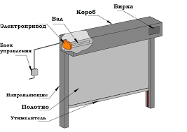
Рисунок 1 – Конструкция противопожарной шторы

Противопожрная штора фирмы «Фаертекникс» представляет собой многокомпонентное полотно, наружный слой представляют собой покрытие из стекловолоконной ткани, внутренний слой заполнен специальным термостойким составом, при нагревании который расширяется, общая толщина полотна 3 мм. Шторы изготавливаются из оцинкованной стали [9].
Противопожарные шторы по сравнению с другими огнезащитными конструкциями имеют следующие преимущества:
– технические возможности, которые нельзя реализовать с помощью обычных огнезащитных ворот (большие размеры, направление перекрытия проема и замыкание по уровню пола);
– соответствие архитектурным требованиям, внешний вид, не бросающаяся в глаза огнезащита;
– малая площадь, требуемая под монтаж (250 мм сверху и 100 мм по бокам);
– низкие требования к качеству стен (из-за незначительных сил деформации, возникающих в преграде при пожаре, стены не подвергаются большой нагрузке);
– экономическая выгода от их применения в сравнении с рулонными огнезащитными воротами;
– различные возможные варианты монтажа (на стену, к потолку, на фасад);
– небольшая масса и простота обслуживания (масса 1 м примерно 30 кг; использование сегментных конструкций для удобства встраивания) [7].

1.2.2 Виды противопожарных штор

1) Припотолочные. Наличие проемов в ступенчато расположенных крышах строений, не имеющих требуемой огнестойкости и расположенных в 5-метровой зоне от вертикальной стены, требует применения средств огнезащиты в виде противопожарных штор.
Преимуществами подобной системы являются:
– огнезащита строительных конструкций, находящихся в зоне потолочных проемов;
– отсутствие необходимости в использовании огнестойкого остекления;
– возможность монтажа на потолке или стене;
– возможность защиты от переброски пожара через световые купола, встроенные со стороны крыши, в течение 30 мин. Пример использования противопожарных штор в потолочных проемах показаны на рисунке 2 [7].

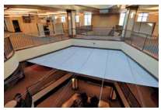
Рисунок 2 – Пример использования противопожарной шторы в потолочном проеме

2) Фасадные противопожарные шторы
Противопожарное расстояние между зданиями указано в строительных нормах и составляет 3-5 м. Оно может быть уменьшено за счет применения огнезащитных штор в проемах здания. Перекрытие световых проемов должно быть соответствующим (не менее 3–5 м) и препятствовать распространению пожара за пределы горящего здания. Это требование становится особенно актуальным при строительстве автозаправочных станций в черте городов, что в случае возникновения на них пожара может привести к его распространению на соседние сооружения.
Достоинствами фасадных противопожарных штор является:
– хорошая встраиваемость в фасады;
– идеальное техническое решение при реставрации и ремонте старых строений;
– отсутствие ограничений в использовании существующих помещений;
– возможность применения открывающихся окон;
– допустимость использования неогнестойкого остекления.
Примеры использования фасадных огнестойких штор в зданиях показаны на рисунке 3 [7].

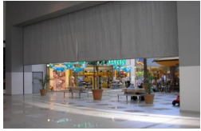
Рисунок 3 – Пример использования фасадных огнестойких штор

Передовые технологии и вновь создаваемые конструкции позволяют получать все более эффективные средства пожарной безопасности. Противопожарные шторы становятся популярны в строительстве благодаря их основным качествам: относительно низкая стоимость, компактность и малая масса, простота обслуживания, различные варианты монтажа, широкие технические возможности, соответствие архитектурным требованиям и внешнему виду.
В данном проекте предлагается использование противопожарных штор с новым огнезащитным поливинилхлоридным покрытием, которое отличается высокой огнезащитной эффективностью и адгезионной прочностью связи с защищаемым материалом, а также имеет относительно низкую стоимость. Помимо противопожарных штор в проекте заявлено наличие датчиков дыма и смарт-системы безопасности. Такое сочетание позволит получит надежную противопожарную систему.

2 ОБОРУДОВАНИЕ И МОНТАЖ

В проекте предлагается использование противопожарных штор около окон во всех жилых комнатах и на кухне. Датчики дымы, согласно схеме, установлены в жилых комнатах и на кухне, а также в прихожей, на случай задымления, исходящего извне. Смарт-систему безопасности предлагается установить в главной жилой комнате и в прихожей для быстрого доступа при пожаре.

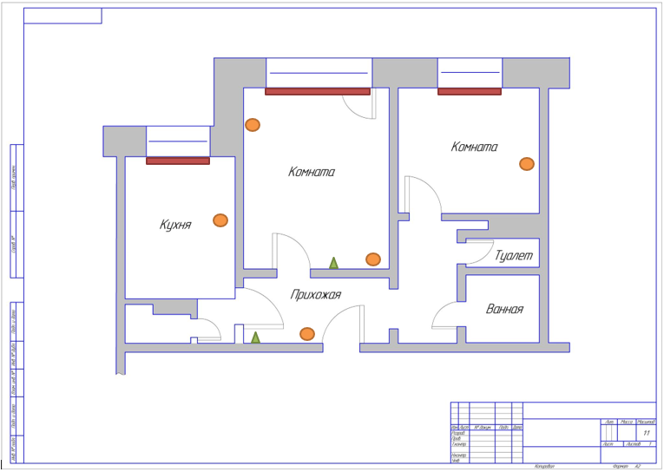
- Противопожарные шторы;
- Датчик дыма;
- Смарт-система безопасности.

3 ЭКОНОМИЧЕСКИЕ РАСЧЕТЫ

В таблице 1 представлены экономические расчеты проекта. В них входит стоимость противопожарных штор, датчиков дыма, смарт-системы безопасности и монтажные работы по установке оборудования.

Таблица 1 – Расчет стоимости оборудования и услуг по установке
№ п/п | Наименование | Фото оборудования | Цена, рубль | Кол-во, штук | Стоимость, рубль
1 | Противопожарные шторы | 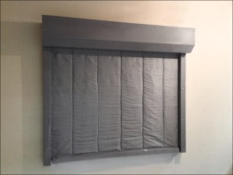 | 7000 | 3 | 21000
2 | Датчик дыма | 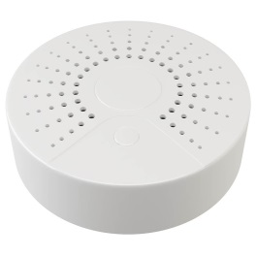 | 3550 | 5 | 17750
3 | Смарт-система безопасности | 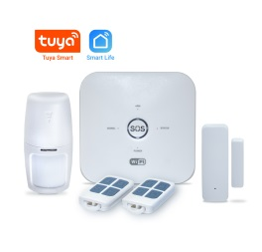 | 4400 | 2 | 8800
4 | Шеф-монтажные работы | - | Цена договорная | - | 100000
 | Итого |  | 14950 | 10 | 147550
1 | Расчет стоимости обслуживания в течение года | - | 1 месяц 1000 | 12 | 12000

ЗАКЛЮЧЕНИЕ

В данном проекте предлагается использование противопожарных штор с новым огнезащитным поливинилхлоридным покрытием, которое отличается высокой огнезащитной эффективностью и адгезионной прочностью связи с защищаемым материалом, а также имеет относительно низкую стоимость. Помимо противопожарных штор в проекте заявлено наличие датчиков дыма и смарт-системы безопасности. Такое сочетание позволит получит надежную противопожарную систему.
Подводя итоги, можно сказать, что использование огнестойких тканей – это необходимая мера по обеспечению пожарной безопасности, позволяющей сохранить, в случае чрезвычайной ситуации, жизнь и здоровье людей.

СПИСОК ИСПОЛЬЗУЕМЫХ ИСТОЧНИКОВ

- Огнезащитные химические волокна // Аналитический портал химической промышленности «NEWCHEMISTRY.ru» [Электронный ресурс]. Режим доступа: https://newchemistry.ru/letter.php?n_id=854 (Дата обращения: 11.10.2023)
- Н.И. Коровникова, А.М. Дубына, В.В. Олейник. Современные методы снижения горючести волокнистых материалов [Текст] // Сборник научных трудов, №46, 2019. – 80-85 с.
- Сафронова Н.А. Спецодежда и спецобувь для работников химической, нефтеперерабатывающей и нефтехимической промышленности (справочное пособие): 2-е изд., перераб. и доп. М.; Химия, 1984. – 176 с.
- Огнезащита тканей // Официальный сайт ООО «Брандсервис» [Электронный ресурс]. Режим доступа: http://www.brandservic.ru/ognezashchita-tkani (Дата обращения: 11.10.2023)
- Огнезащита текстильных материалов // Интерактивная пожарно-техническая выставка [Электронный ресурс]. Режим доступа: https://xn--b1ae4ad.xn--p1ai/enc/ognezashchita-tekstilnykh-materialov (Дата обращения: 23.10.2023)
- Зазалина З.А., Дружинина Т.В., Конкин А.А. Основы технологии химических волокон [Текст] // М.: Химия, 1985. – 304 с.
- Корольченко А.Я. Противопожарные шторы (обзор) / А.Я. Корольченко, Д.П. Гетало // Пожарная безопасность зданий, сооружений, объектов. Пожаровзрывобезопасность, 2015. – Т.24. - № 4. – С. 56 - 65.
- Производство противопожарных штор в России – [Электронный ресурс]. – Режим доступа: https://www.firetec.ru/2018/11/15/proizvodstvoprotivopozharnyh-shtor-v-rossii/ (Дата обращения: 19.10.2023)
- Рулонные противопожарные шторы без орошения водой FireTechnics-EI60 и FireTechnics-EI120 – [Электронный ресурс]. – Режим доступа: https://www.firetec.ru/catalog/protivopozharnyeshtory/protivopozharnye-shtory-ei-60-ei-90-ei-120-bez-orosheniya/ (Дата обращения: 20.10.2023)

